Uit de oude doos de 50 cc Looman Special uit de zestiger jaren

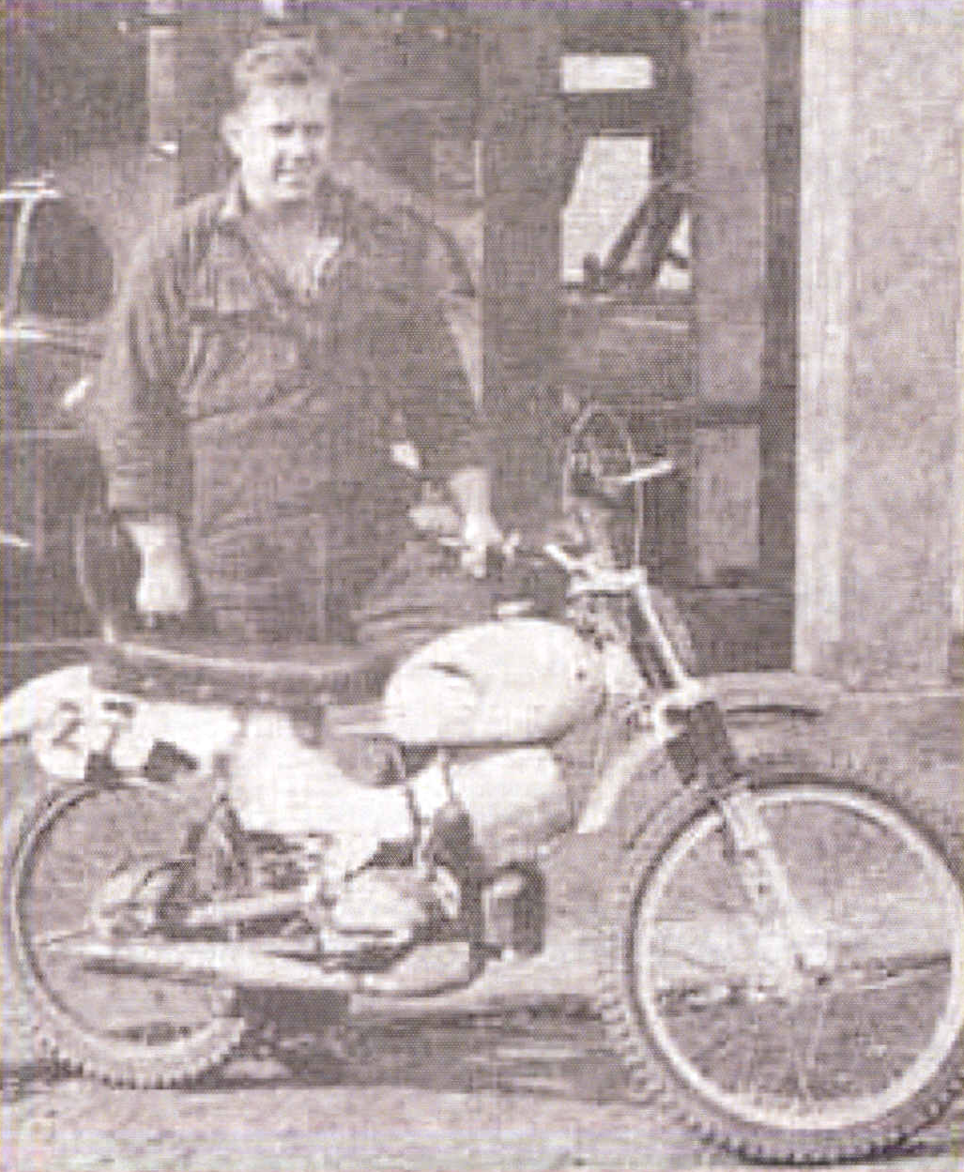
Als men de robuuste gestalte van Wim Looman, een 32-jarige garagehouder uit Zelhem, ziet, zou men niet vermoeden, dat juist deze man met hart en ziel verknocht is aan de kleinste inhoudsklasse in de motocross, de 50 cc. Waarom juist de 50 cc crossertjes zijn hart gestolen hebben, wordt duidelijk als men hem urenlang over deze "grote" kleine klasse hoort praten. De provincie Gelderland blijkt een bijzonder vruchtbaar oord te zijn wat betreft het aantal tuners van 50 cc machines. Alleen op crossgebied komen daar al drie groten vandaan, met name RondSachs uit Bennekom, in Hoenderloo komen wij Henk Staal tegen (Crosta) en in Zelhem vinden wij Wim Looman, bouwer en tuner van de Looman Specials, de machines van het merk waarop de 24 jaar oude Jan van Beek het seniorkampioenschap veroverde in de 50 cc klasse motocross. De sportieve rivaliteit die er heerst tussen de tuners van 50 cc crossertjes is wellicht de grootste stimulans om telkens weer hun merk net iets beter uit de bus te doen komen. Niettemin staat men elkaar vaak met raad en daad terzijde, terwijl ook gegevens uitgewisseld worden omtrent gearing, carburatie, etc. Op één punt is men echter zo gesloten als een boek en wel als het inwendige van het motortje ter sprake komt en in het bijzonder de grootte en de timing van de poorten! De geheimen van de cilinder, die door jaren experimenteren vergaard werden, zijn te kostbaar om zonder meer aan derden mee te delen! Wim Looman blijkt met zijn laatste versie van de Looman Special met als "fabrieksrijder" Jan van Beek, die als monteur bij hem werkzaam is, twee sterke troeven in handen te hebben.
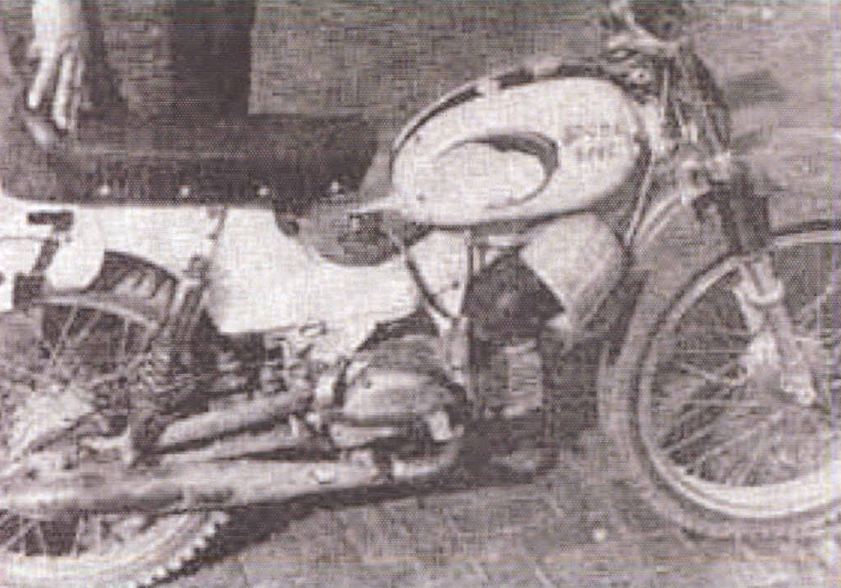
Hij is de eerste om te bekennen, dat een goed en snel motortje alleen nog geen kampioenschap oplevert, maar dat daar ook een kundig rijder voor nodig is, die de motor onder de meest moeilijke omstandigheden zo weet te "bespelen", dat steeds een zo groot mogelijk vermogen aan het. achterwiel gebracht wordt. De 50 cc sport is in het oosten van het land bijzonder populair, niet alleen tegenwoordig, maar ook toen deze klasse in opkomst was. Heel wat bekende rijders van nu zijn hun carrière begonnen op een bromfietsje, waarmee vaak hevige gevechten beslecht werden in plaatselijke "zwartecrossjes". Op 13-jarige leeftijd duelleerde Jan van Beek bijvoorbeeld al met Gerrit Wolsink, momenteel een van Nederlands beste rijders in de 250 cc klasse. Trouwens heel wat rijders hebben de 50 cc klasse gebruikt als springplank. Om maar enkele namen te noemen: Frans Sigmans en Stef van der Sluis leerden beiden de fijne kneepjes van het vak op een 50 cc machine. En hoe! In 1960 begon Wim Looman zich actief met de preparatie van 50 cc machientjes bezig te houden, die hij echter met het oog op zijn postuur wijselijk niet zelf het zand in stuurde.

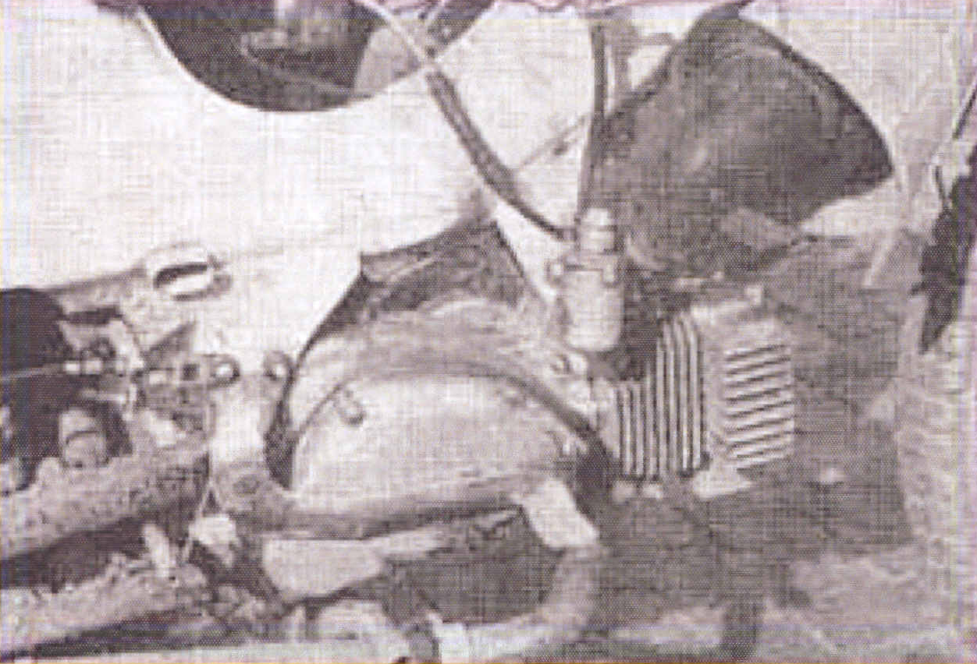
Het prepareren van crossertjes geschiedde en geschiedt nog uitsluitend in de avonduren, omdat -zoals hij nadrukkelijk zegt- een hobby niet ten koste mag gaan van de dagelijkse werkzaamheden. Daarvan konden wij ons tijdens het gesprek persoonlijk overtuigen, want in een hoekje van de kamer ontdekten wij een viertal cilinders, die 's avonds als de heer Looman enkele uurtjes over heeft ter hand worden genomen en in de huiskamer met allerlei rechte en kromme vijltjes, freesjes en wat dies meer zij omgetoverd worden tot zeer pittige pk-fabrieken. Hoeveel pk de 5,2 pk Kreidler 4-versnellingsblokjes, waarvan uitgegaan wordt uiteindelijk leveren, weet Looman met geen mogelijkheid te vertellen. Het feit, dat zijn machine het afgelopen jaar negen (!) van de twaalf voor het kampioenschap tellende races wist te winnen is hem voldoende. Terecht merkt hij op, dat een hoog topvermogen in het terrein lang niet zoveel waarde heeft als een zeer brede powerband, waardoor de kampioensmachine aan slechts vier versnellingen genoeg heeft. Om een vermogen van naar schatting 8 à 9 pk uit een 50 cc-tje te halen levert voor de ervaren tuners geen enkel probleem op, maar het is de kunst om bij dit vermogen de motortjes een zodanige powerband te geven -de Looman Specials leveren een bruikbaar vermogen tussen 6000 en 9000 omw./min.-dat de machine in elke versnelling bij het overschakelen goed opneemt.

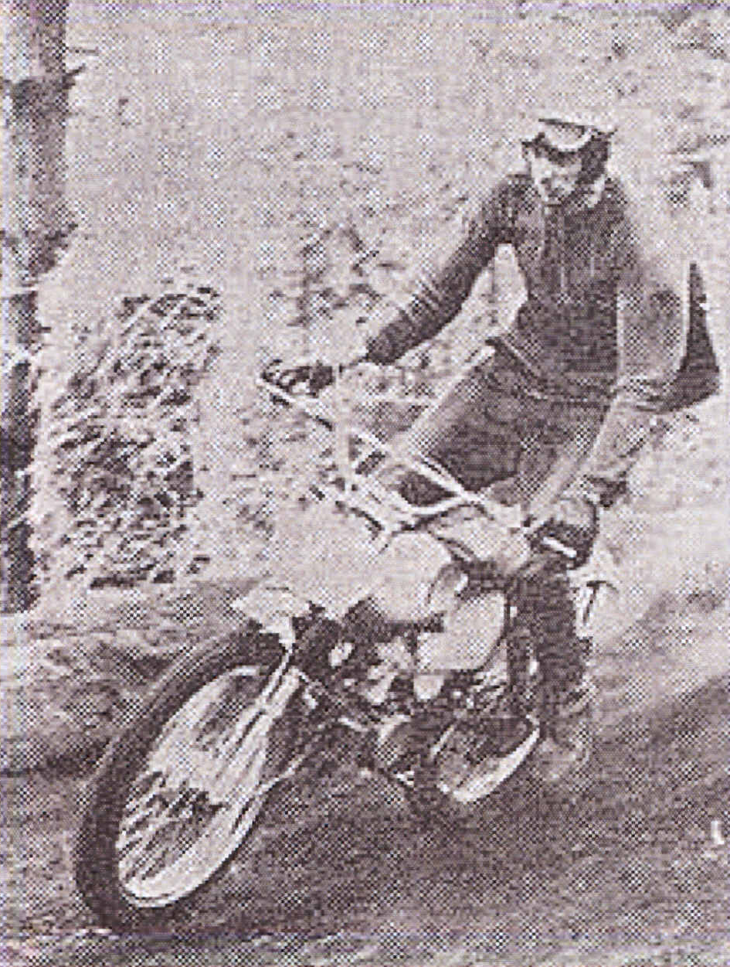
En hierin ligt de grote kracht van Looman, die het tunen van deze kleine tweetakten zodanig onder de knie heeft, dat hij de cilinder aanpast aan de verhoudingen in de versnellingsbak. Eenvoudig, nietwaar? In de praktijk komt hiervoor echter wel een en ander kijken. De originele carters worden stroomtechnisch gewijzigd, de overstroomkanalen groter gemaakt en van vorm veranderd, de zuiger ingekort, het inlaatkanaal gewijzigd, kortom datgene dat nodig is om de Looman's net iets sneller te maken dan de machines van de concurrentie. Wat dat nu allemaal precies is, daar liet 50 cc cross-enthousiast Wim Looman zich wijselijk niet over uit. De successen bleven niet uit. De Looman Specials bleken en blijken altijd goed te zijn voor een plaats in de voorste gelederen. In 1963 mondde dit uit in het juniorenkampioenschap voor Jan van Beek. Hoewel hij in de daarop volgende jaren wel telkens, hoog in de ranglijst eindigde duurde het echter tot 1967 voordat hij zich kampioen van de 50 cc senioren, mocht noemen. Dat het tegenwoordig snel gaat in de 50 cc klasse, daar zijn voorbeelden van te over. Het komt voor, dat de 50 cc senioren even snelle rondetijden draaien als de 250 cc junioren en zelfs een enkele maal als de senioren. Volledigheidshalve moeten wij hier aan toevoegen, dat de aard van het circuit een zeer voorname rol speelt. In senioren zelfs 16 seconden sneller over hun acht ronden durende wedstrijd dan de 250 cc junioren over een overeenkomstig aantal ronden. Nog een aardig voorbeeld van de kracht en de snelheid der 50 cc machientjes vond onlangs plaats:
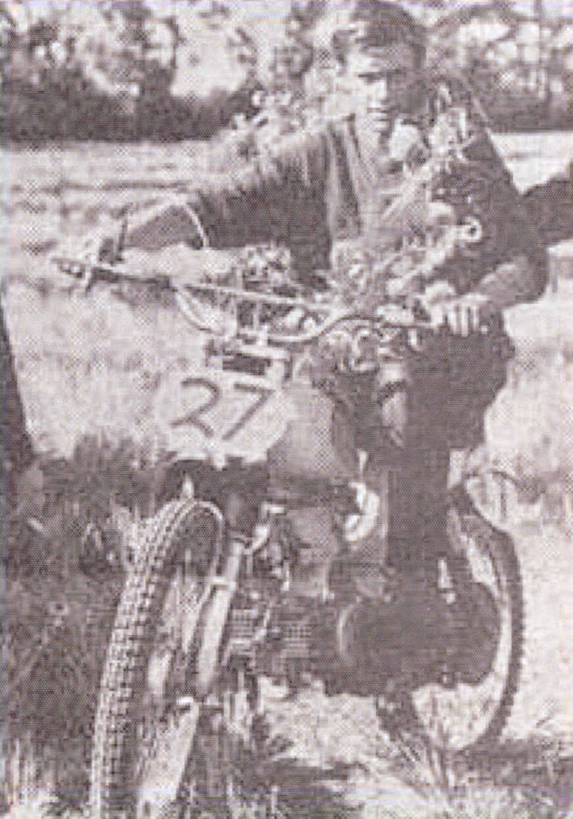
De leden van het clubteam Doetinchem -Jan Keizer, Henk Wassink, Jo Hoefman en Gerrit Wolsink- hielden een trainingsmiddag voor de inmiddels verreden teamcross te Bergharen en gingen daarbij voor de lol een wedstrijdje aan met Jan van Beek op de Looman Special. Over vier ronden wisten zij slechts 100 meter uit te lopen op de vliegende Jan van Beek! Voor 1968 liggen de plannen alweer klaar. Looman wil voor het nieuwe seizoen een machine klaar maken met 5 versnellingen, terwijl er bovendien een nieuw frame zal moeten komen ter vervanging van het originele, maar circa 15 kg te zware Kreidlerframe. De machine in zijn huidige vorm weegt maar liefst 75 kg, voor een 50 cc-tje beslist te veel. Wij twijfelen er niet aan, dat de 1968-er Looman Specials in het komende seizoen weer aan de kop te vinden zullen zijn.

